Задание для самостоятельного выполнения

Извекова Мария ПЕтровна

Содержание

Список иллюстраций

Список таблиц

# Цель работы

Выполнить задание для самостоятельного выполнения.

# Задание

1. Для приведённой схемы разработать имитационную модель в пакете NS-2.
2. Построить график изменения размера окна TCP (в Xgraph и в GNUPlot).
3. Построить график изменения длины очереди и средней длины очереди на первом маршрутизаторе.

# Выполнение лабораторной работы

Описание моделируемой сети: – сеть состоит из N TCP-источников, N TCP-приёмников, двух маршрутизаторов R1 и R2 между источниками и приёмниками (N — не менее 20); – между TCP-источниками и первым маршрутизатором установлены дуплексные соединения с пропускной способностью 100 Мбит/с и задержкой 20 мс очередью типа DropTail; – между TCP-приёмниками и вторым маршрутизатором установлены дуплексные соединения с пропускной способностью 100 Мбит/с и задержкой 20 мс очередью типа DropTail; – между маршрутизаторами установлено симплексное соединение (R1–R2) с пропускной способностью 20 Мбит/с и задержкой 15 мс очередью типа RED, размером буфера 300 пакетов; в обратную сторону — симплексное соединение (R2–R1) с пропускной способностью 15 Мбит/с и задержкой 20 мс очередью типа DropTail; – данные передаются по протоколу FTP поверх TCPReno; – параметры алгоритма RED: qmin = 75, qmax = 150, qw = 0, 002, pmax = 0.1; – максимальный размер TCP-окна 32; размер передаваемого пакета 500 байт; время

Создаем файл .tcl ндля построения сети. Зададим N = 22 TCP-источников, N = 2 TCP-приёмников, два маршрутизатора r1 и r2 между источниками и приёмниками. Между TCP-источниками и первым маршрутизатором устанавливаем дуплексные соединения с пропускной способностью 100 Мбит/с и задержкой 20 мс очередью типа DropTail; между TCP-приёмниками и вторым маршрутизатором устанавливаем дуплексные соединения с пропускной способностью 100 Мбит/с и задержкой 20 мс очередью типа DropTail; между маршрутизаторами установлено симплексное соединение (R1–R2) с пропускной способностью 20 Мбит/с и задержкой 15 мс очередью типа RED, размером буфера 300 пакетов; в обратную сторону - симплексное соединение (R2–R1) с пропускной способностью 15 Мбит/с и задержкой 20 мс очередью типа DropTail. Данные передаются по протоколу FTP поверх TCPReno; параметры алгоритма RED: qmin = 75, qmax = 150, qw = 0, 002, pmax = 0.1. Данный скрипт будет выглядеть следующим образом

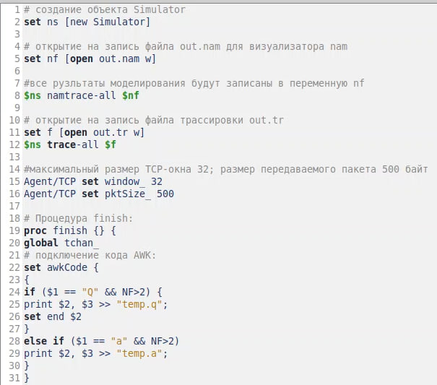

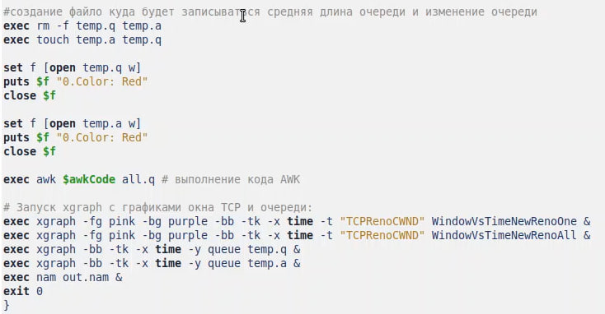

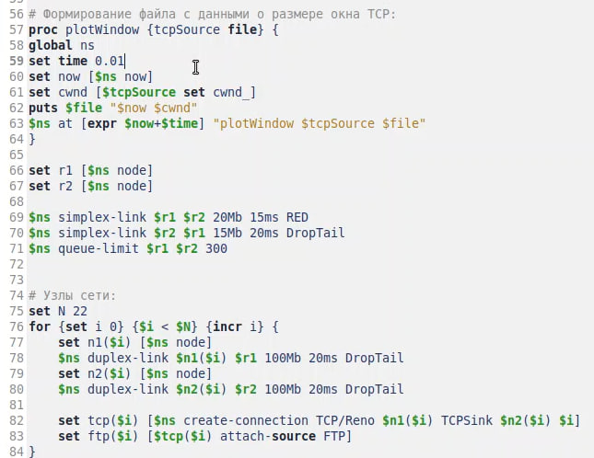

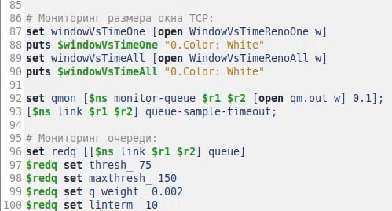

После запуска файла .tcl получаем файлы с нашей симуляцией и графиками

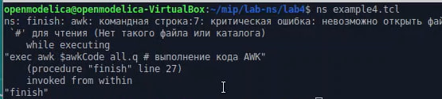

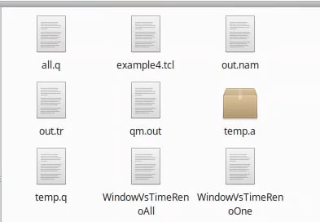

Запускаем файл .nam симуляцию и поучаем схему моделируемой сети

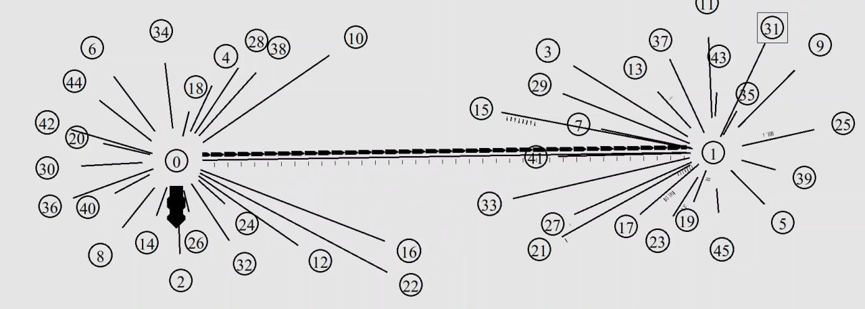

Полученный графики:

Изменение размера окна TCP на линке 1-го источника при N=22

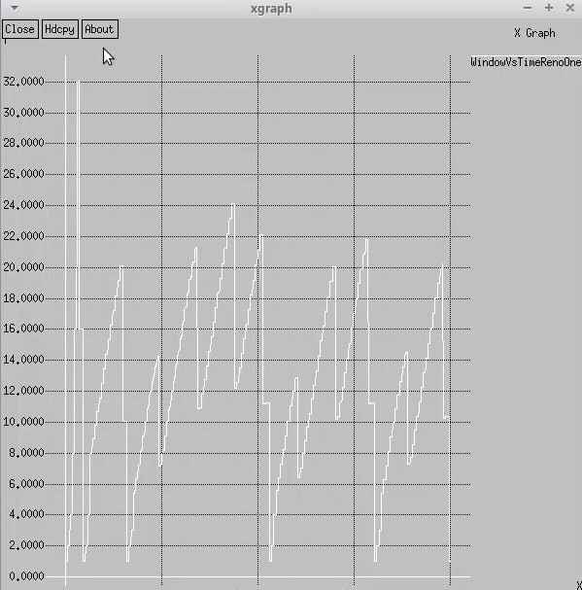

Изменение размера окна TCP на всех источниках при N=22

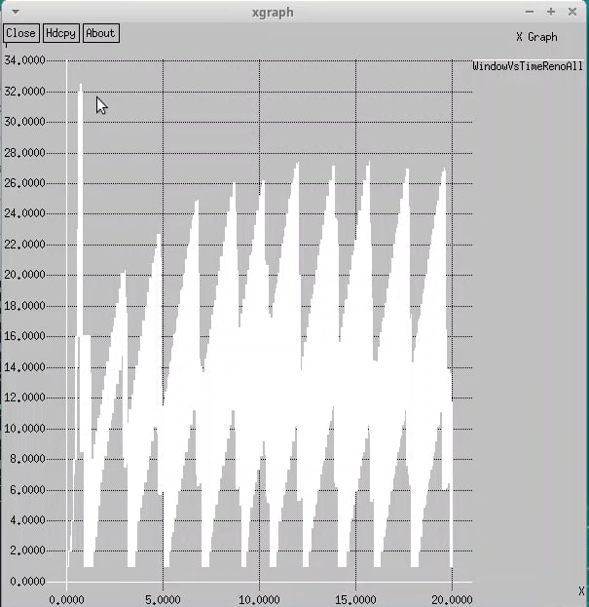

Изменение размера длины очереди на линке (R1–R2) при N=20, qmin = 75, qmax = 150

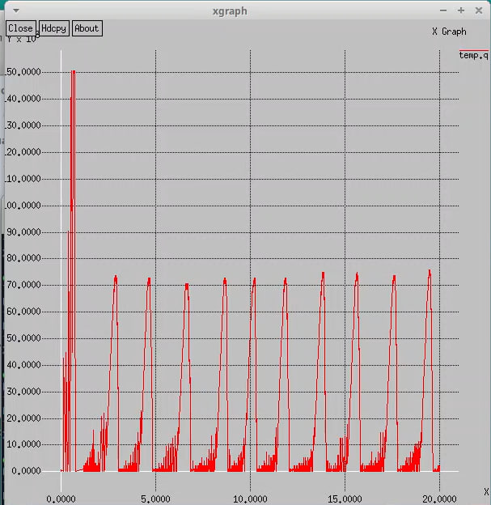

Изменение размера средней длины очереди на линке (R1–R2) при N=20, qmin = 75, qmax = 150

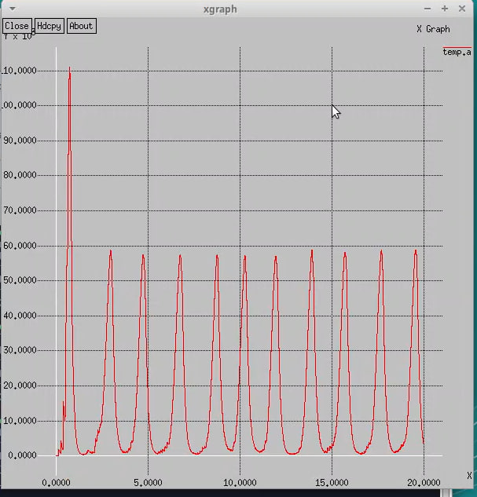

Далее напишем скрипт для построение графиков в GNUPlot

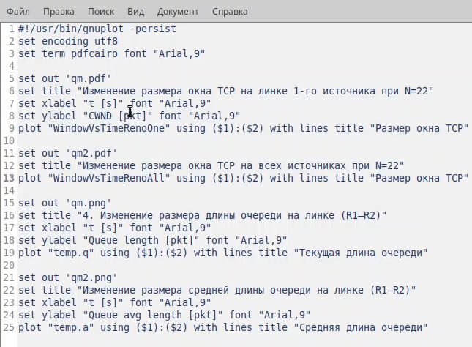

Результаты:

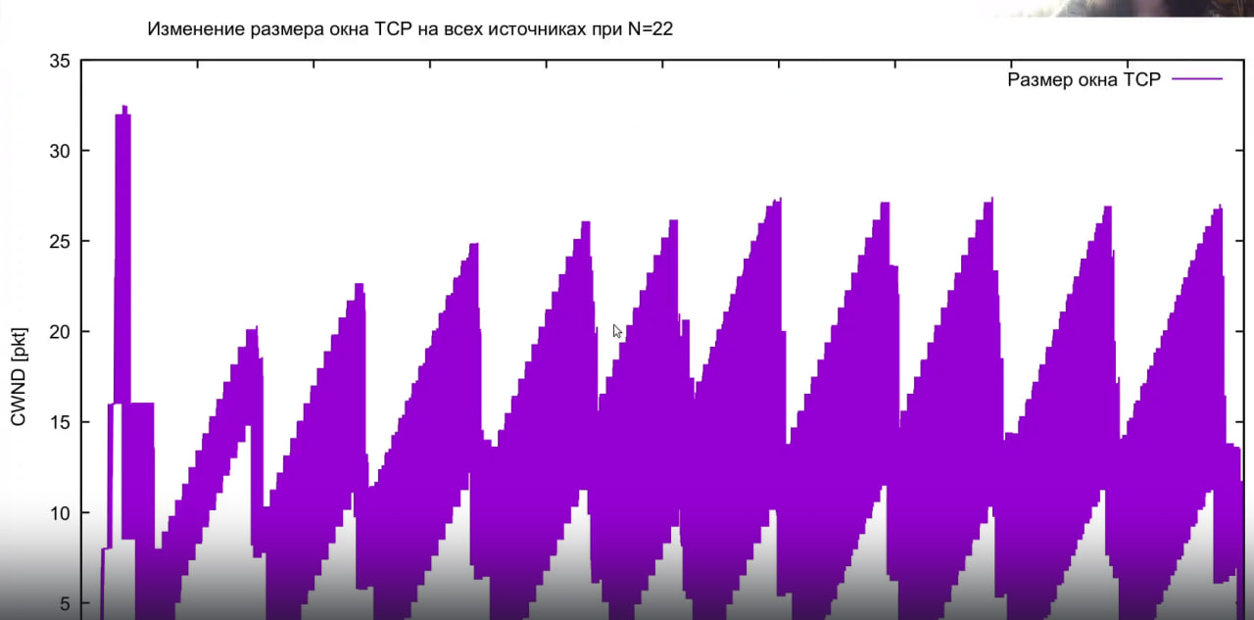

Изменение размера окна TCP на всех источниках при N=22

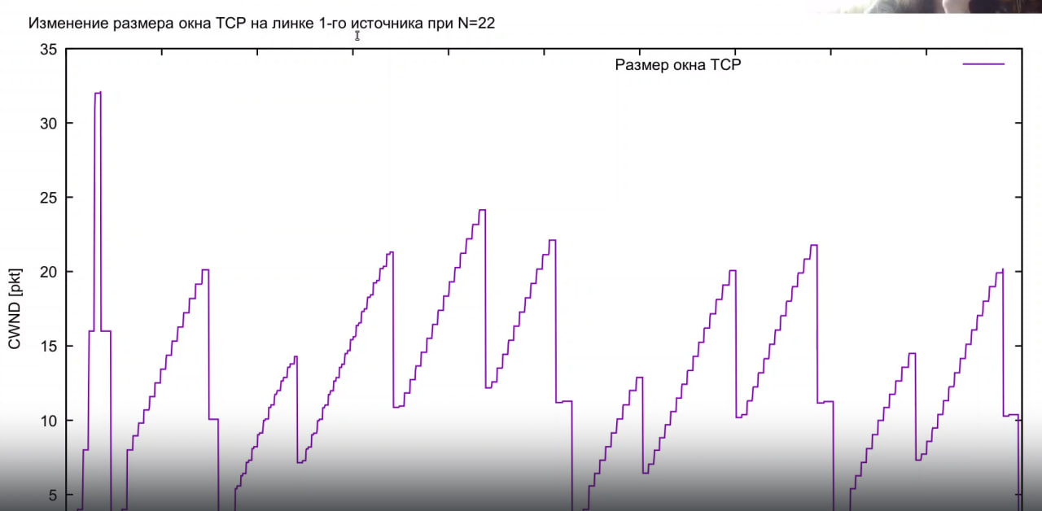

Изменение размера окна TCP на линке 1-го источника при N=22

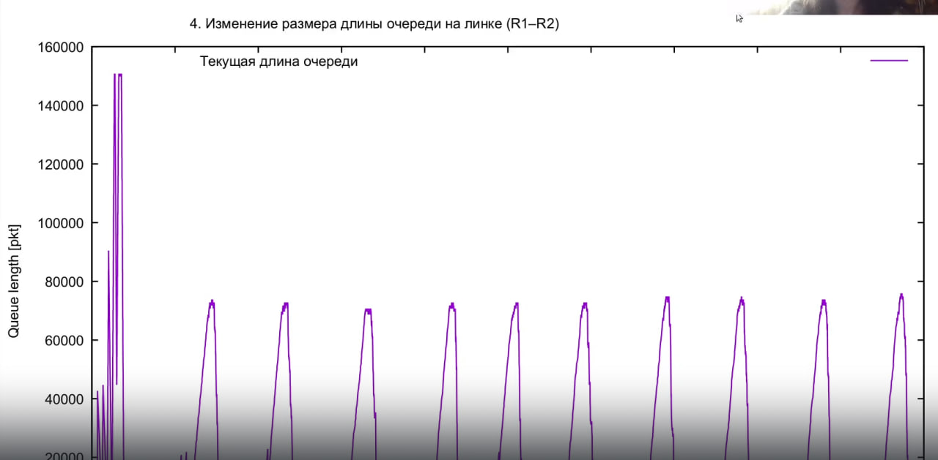

Изменение размера длины очереди на линке

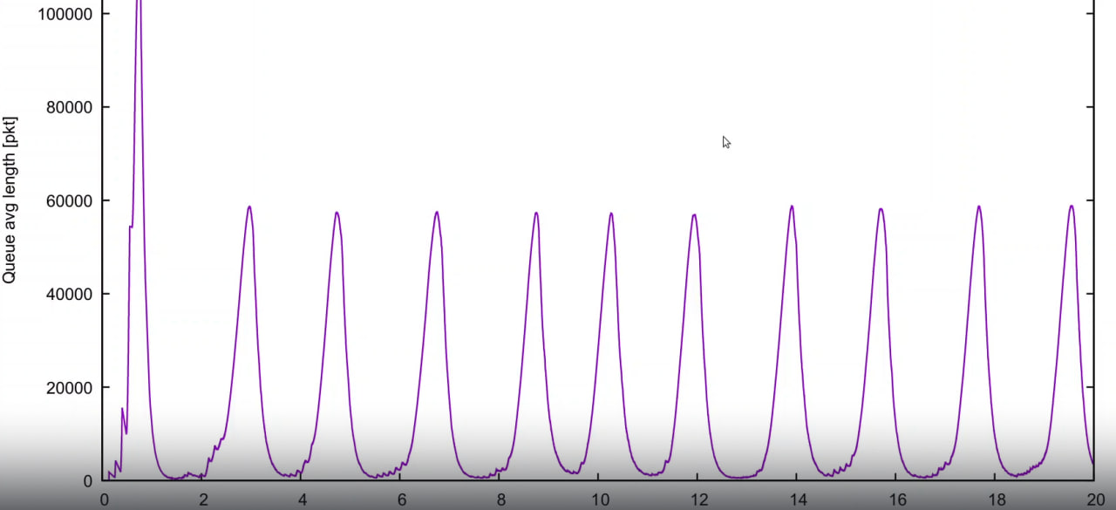

Изменение размера средней длины очереди на линке

# Выводы

В результате выполнения данной лабораторной работы была разработана имитационная модель в пакете NS-2, построены графики изменения размера окна TCP, изменения длины очереди и средней длины очереди.